Tổng quan note:
Mục đích dự án: Tối ưu hóa chiến lược marketing cho mặt hàng điện thoại trên thị trường Shoppee.

Dataset:
+) Nguồn: Kaggle ( khoảng 2 năm trước)
+) Gồm 3 sheet: ID ( ), Data(), Rating ()

Tổng quan quy trình dự án:
+) Khám phá dữ liệu
+) Làm sạch dữ liệu
+) Trực quan hóa dữ liệu ban đầu
+) Chuẩn hóa và giảm chiều (PCA, MCA) và gom cụm dữ liệu (Kmean)
+) Huấn luyện mô hình học máy (Machine Learning

Chặng 1: Lê Duy Tuấn Anh
Khám phá và làm sạch dữ liệu:
Code 01
chọn lọc các cột ở các sheet id, data
Sheet id: loại bỏ các sản phẩm không phải là điện thoại ( name ko chứa chữ điện thoại, hãng sx và giá gốc – dưới 1 triệu), chuyển các giá trị location về dạng không dấu, uppercase
Sheet data: lấp đầy các ô hãng dựa theo tên (thường kèm tên hãng) sau đó chuẩn hóa dạng Uppercase, chuẩn hóa các giá ( bỏ bớt 0, tính toán ô này dựa vào ô kia – giá gốc – giá khuyến mãi - % khuyến mãi)
Trực quan hóa:
Code 02
Các sơ đồ trong thư mục outputs/figures
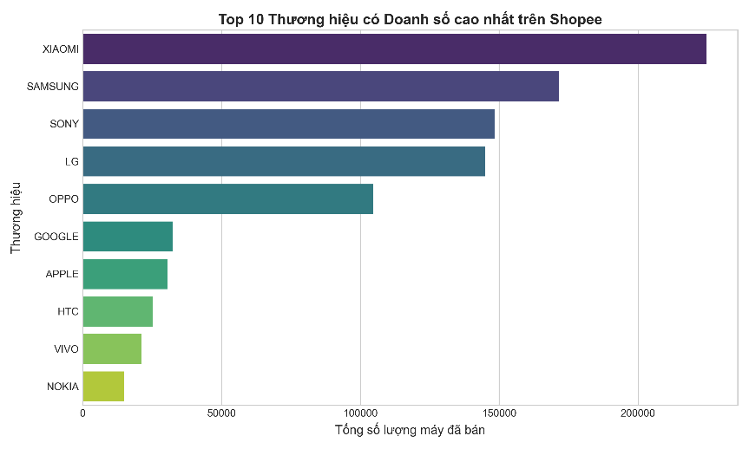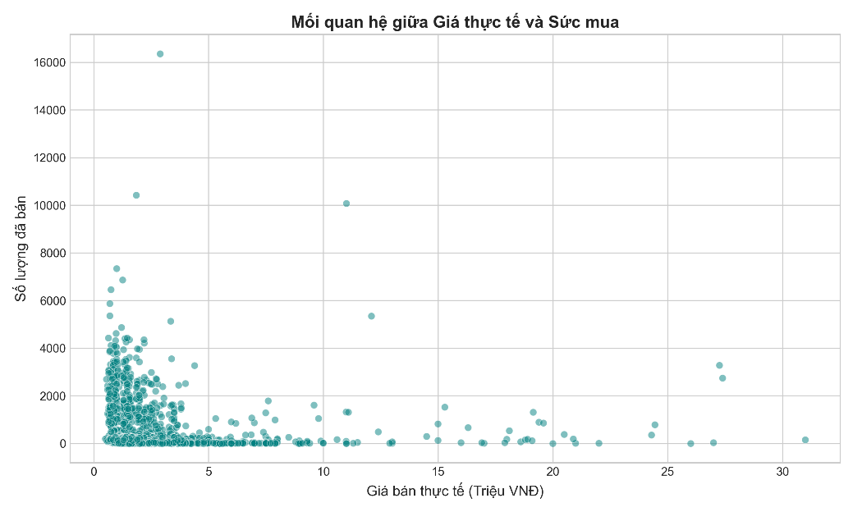
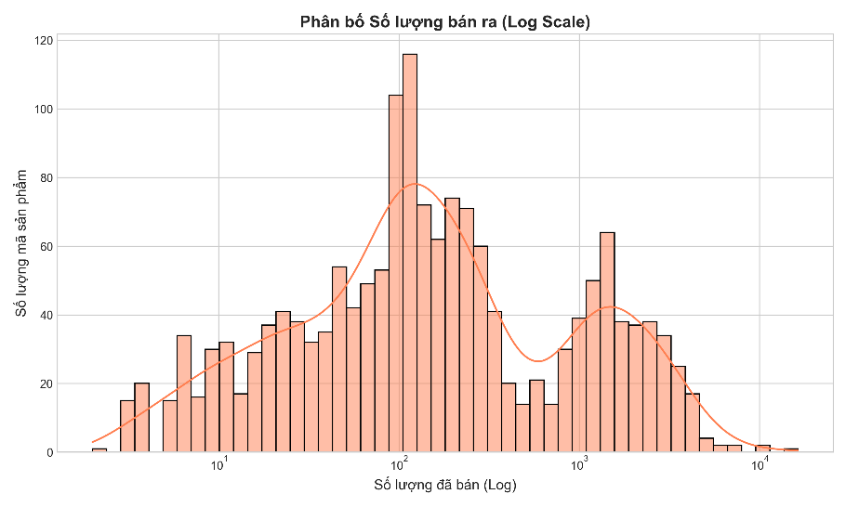
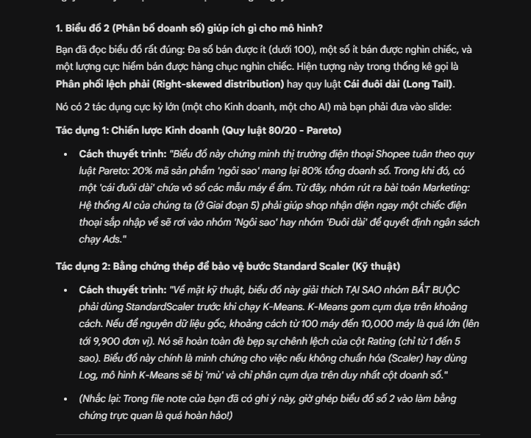
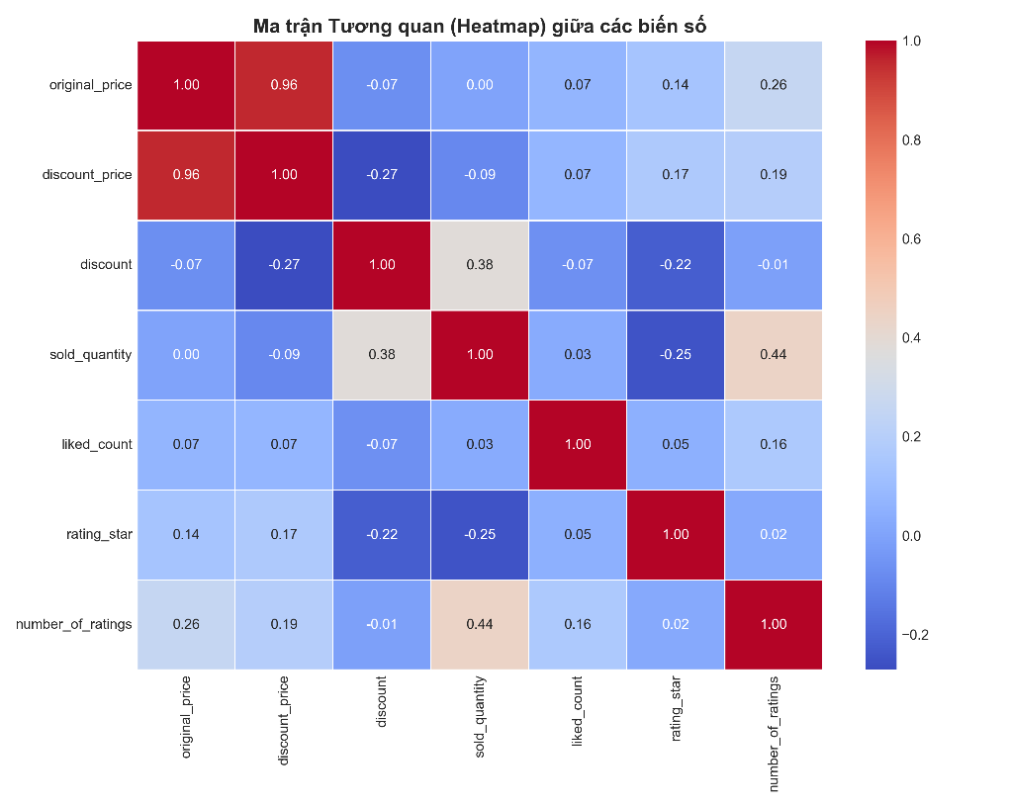
Chặng 2: Chuẩn hóa dữ liệu và giảm chiều, phân cụm ( Standard Scaler, PCA – MCA. Kmeans)
Why Standard Scaler:
PCA có điểm yếu, với các số lớn thì thường cho rằng biến này quan trọng hơn, với giá tiền lên hàng triệu khiến cho PCA dễ mắc lỗi này
Giải pháp: Đưa về quy chuẩn cụ thể, cùng một hệ quy chiếu
PCA: Giảm chiều dữ liệu dạng số
Vấn đề: Dữ liệu làm sạch gốc có quá nhiều cột số (7 cột), nếu trực quan hóa sơ đồ không gian 7 chiều sẽ rất khó nhìn và phân tích, thêm vào đó tạo ra sự khó khăn cho Kmeans
Giải pháp: Sử dụng PCA để giảm chiều dữ liệu nhưng vẫn sẽ giữ được phần lớn thông tin ban đầu, thường thì sẽ lấy 2 chiều để phân tích dưới dạng sơ đồ 2D. Vậy sau khi giảm chiều thì dựa vào đâu mà phân tích:
Dựa vào hệ số đóng góp pc_weight ở mỗi cột PC (hệ số Loadings,):
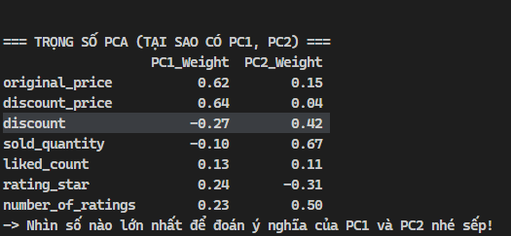
Các cột có giá trị cao nhất thì sẽ đại diện cho cột pc đó ( vd trên thì: pc1 – giá gốc và giá thực tế), pc2 – tỉ lệ khuyến mãi, số lượng bán ra, số lượt đánh giá
phân tích thêm dựa trên sơ đồ này

MCA: Giảm chiều dữ liệu dạng chữ
Các biến chữ sẽ được đếm tần suất và được trực quan hóa lên sơ đồ, các điểm có tần suất giống nhau thì sẽ gần nhau trên sơ đồ ta phân tích được
VD: chấm HaNoi thì gần với chấm Apple, chấm Xiaomi (ví dụ ) --> Các shop ở Hà Nội có xu hướng cháy hàng Apple, Xiaomi,
Trong dự án này thì MCA được dùng như cho bổ trợ cho quyết định cuối cùng của Kmeans trong quá trình phân tích dụa theo sơ đồ

Kmeans: Gom nhóm dữ liệu
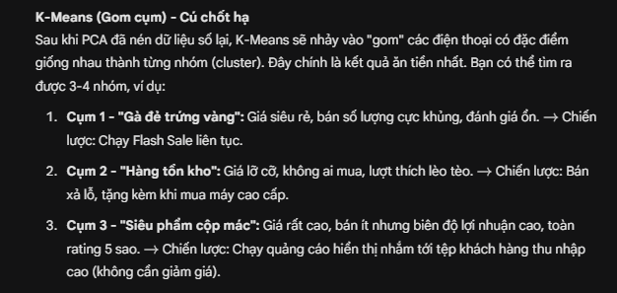
Dữ liệu chưa có nhãn quyết định nên cần gom nhóm dữ liệu Kmeans để có thể chia ra các nhóm gồm các chấm có đặc tính tương quan nhau. ( Các điểm đại diện trong 1 cụm càng gần nhau càng tốt) các cụm càng tách xa ra thì mô hình phân cụm tốt.
Ở dự án này Kmeans được sử dụng để gom cụm dựa trên 2 biến PC1 và PC2 ở quá trình giảm chiều dữ liệu, sau khi gom cụm, kết quả trực quan kmeans được kết hợp với kết quả trực quan của MCA để hỗ trợ quyết định marketing cụ thể

Tuấn ANH: Huấn luyện mô hình học máy (Machine Learning

( Chưa code cho mấy cái trên nên hiện tại t.a sẽ lo code này ổn, sau đó mới qua này)
Chi tiết thì đêm nay xong t.a thiết kế pptx r gửi nha

